GMIS研究生管理信息系统
学生子系统操作手册

版本：V3.0

阅读对象：学生、管理人员
使用范围：GMIS V3.0版
日期：2012-5-1
制作人：南软公司

目 录
一、登录系统 3
二、公共信息 5
I、 学历硕士培养方案 6
II、 学历博士培养方案 7
III、 同等学力硕士培养方案 7
IV、 同等学力博士培养方案 7
VI、 在职硕士学位培养方案 7
三、个人信息 7
I、 个人基本信息 7
II、 学生个人信息修改 9
III、 登陆密码修改 9
IV、 照片信息核对 10
IV、四六级英语报名 10
四、培养管理 11
I. 提交培养计划 12
II. 培养计划查询 12
III. 开课目录查询 13
IV. 学生网上选课 15
V. 选课结果查询 16
VI. 学生课表查询 17
VII. 课程成绩查询 18
VIII. 社会实践登记 19
VV、教学实践登记 20
VVI、学术活动登记 20
VVII、做学术报告登记 21
VVIII、硕士中期考核登记 21
五、毕业与学位 22
I、 发表论文登记 22
II、 科研成果登记 22
III、 开题报告申请 23
IV、 开题结果录入 24
V、 学生答辩申请 24
VI、 学生盲审查询 25
VII、 学位授予数据核对 26
六、互动信息 26
I、 教学调查评估 26
II、 师生消息互动 27
III、 通知公告查询 30

一、登录系统

STEP 1，打开IE浏览器，输入系统URL地址，如下图。
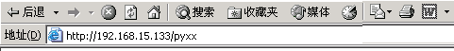

STEP 2, 在系统登录页面，如下图所示，在学号、密码栏，分别输入学号及密码，点击登陆按纽，或者直接敲回车。
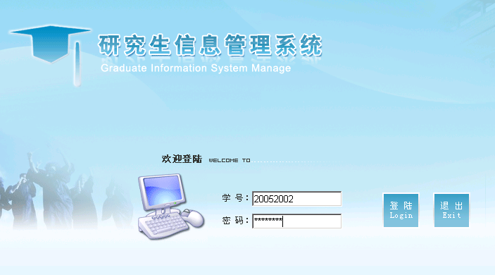

STEP 3，进入学生子系统首页，学生子系统首页左侧为功能菜单，右侧为教学评价、师生互动、通知公告。
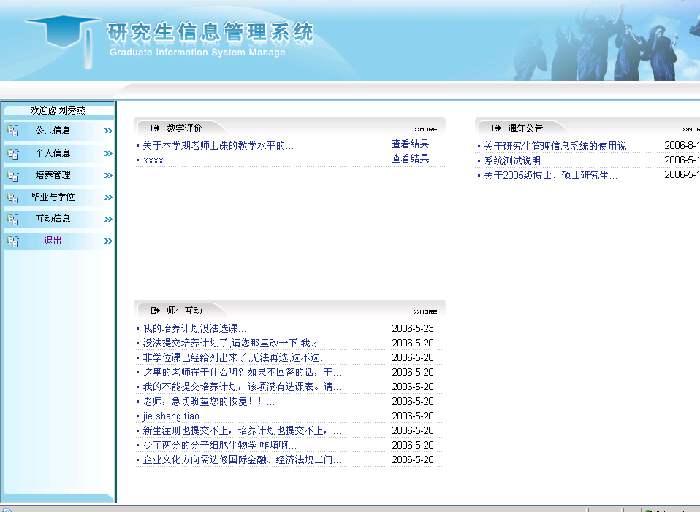

二、公共信息
点击左侧一级菜单 – [公共信息]，页面扩展二级菜单，如下图所示：
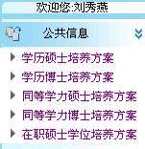

说明：公共信息栏目内为各类学生的培养方案，供学生参阅。

学历硕士培养方案
功能：按院系、门类查询各专业的学历硕士培养方案。
操作：点击左侧二级菜单 – [学历硕士培养方案]，页面调出<<学历硕士培养方案查询>>，如下图所示：
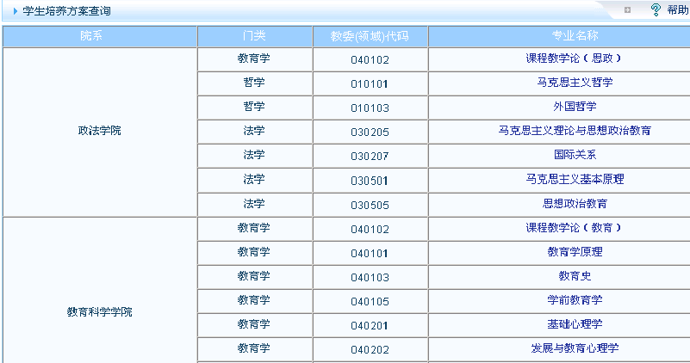
选中专业名称，例：单击外国哲学，弹出该专业培养方案页面，便可参阅，如下图：
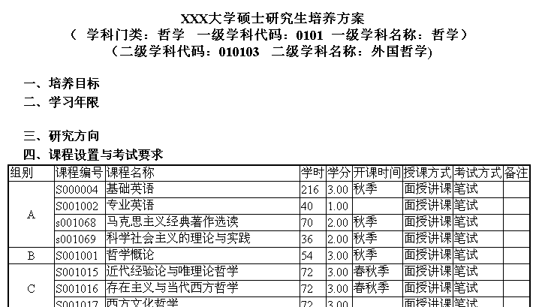

学历博士培养方案
同<<学历硕士培养方案>>

同等学力硕士培养方案
同<<学历硕士培养方案>>

同等学力博士培养方案
同<<学历硕士培养方案>>

VI、 在职硕士学位培养方案
同<<学历硕士培养方案>>

三、个人信息
点击左侧一级菜单 – [个人信息]，页面扩展二级菜单，如下图所示：

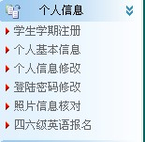

说明：学生进入系统后，第一步所要做就是学生学期注册（如果欠费是不允许学期注册）；第二步操作对个人信息进行维护提交保存，第三步修改密码，以及核对照片等操作。
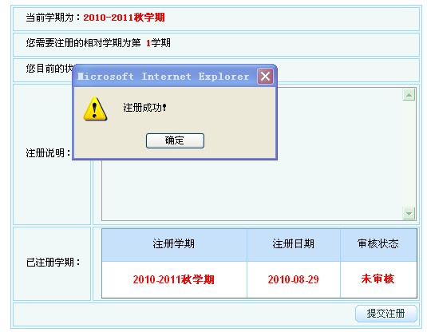

个人基本信息
功能：查阅、修改包含个人姓名、年龄、民族等各项基本信息 发表文章/获奖、 毕业/学位、 奖/惩信息、注册/异动、培养计划、成绩、贷款信息。
操作：点击左侧二级菜单 – [个人基本信息]，页面调出<<个人基本信息>>，如下图所示：
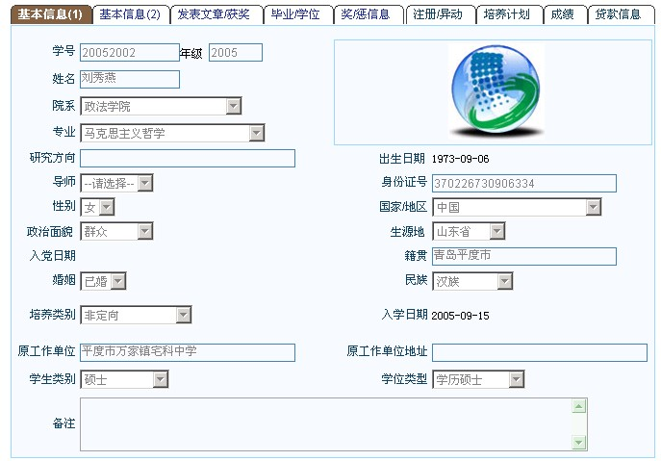
点击标签 -- [基本信息二]，页面切换，如下图：
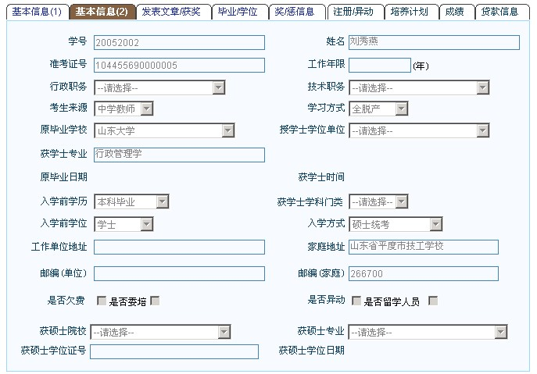
点击查看其它标签，同[基本信息二]

学生个人信息修改
功能：用于学生核对与补充学生个人信息。
操作：录入个人信息后请点[保存]按钮，如下图所示：
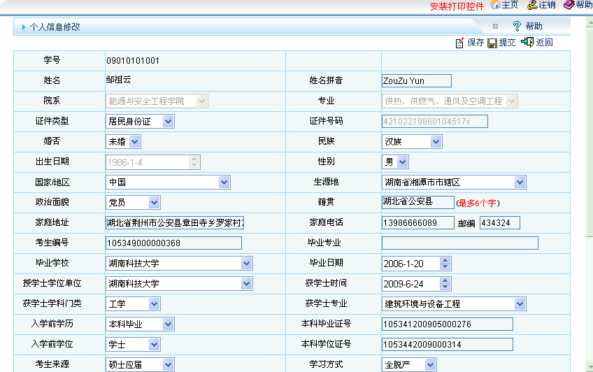

登陆密码修改
功能：用于修改个人密码
操作：点击左侧二级菜单 – [登陆密码修改]，页面调出<<学生密码修改>>，如下图所示：
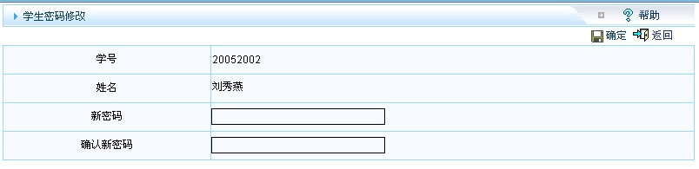
输入新密码、确认新密码
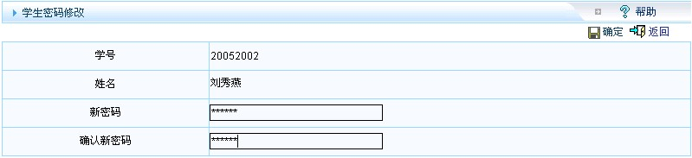
点击右上方的“确定”，密码修改成功。

照片信息核对
功能：用于核对个人的照片，以免因照片导致不必要的情况出现。
操作：点击左侧二级菜单 – [照片信息核对]，页面调出<<学生照片核对>>，如下图所示：

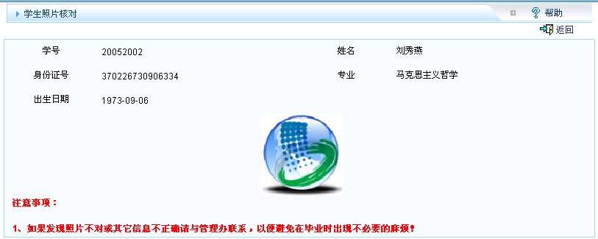

四、培养管理

点击左侧一级菜单 – [培养管理]，页面扩展二级菜单，如下图所示：
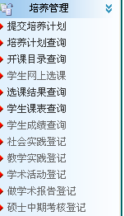

提交培养计划
功能：用于学生培养计划制订。
操作：点击左侧二级菜单 – [提交培养计划]，页面调出<<[培养计划制定>>，如下图所示：

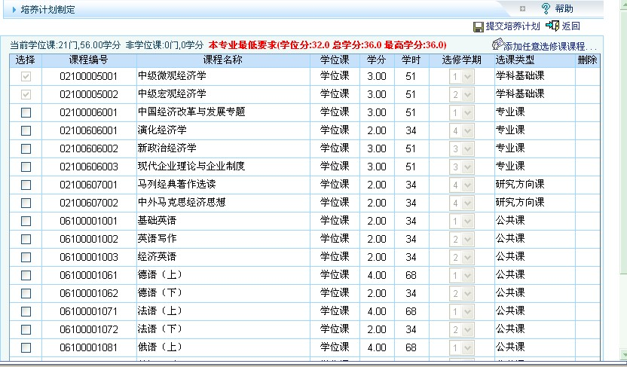图（二）
在复选框中打上对勾，选择自已所修的课程。
点[添加任意选修课程]按钮，出现下图（三）
点[选择]按钮，添加到个人计划中，如下图（四）所示；
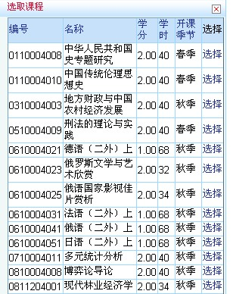图（三）
图（四）
任意选修课，选错课程后点[删除]按钮

培养计划查询
功能：用于学生个人培养计划查询。
操作：点击左侧二级菜单 – [培养计划查询]，页面调出<<[培养计划查询>>，如下图所示：
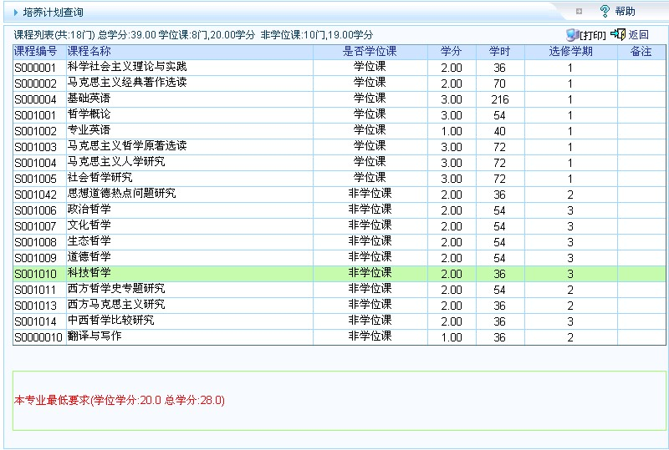
注：如果需要打印，单击右上方的“打印”，查询完毕，点击“返回”。

开课目录查询
功能：用于学生所开课程的查询，查询开课时间、课程简介、学分等。
操作：点击左侧二级菜单 – [开课目录查询]，页面调出<<[开课目录查询>>，如下图所示：
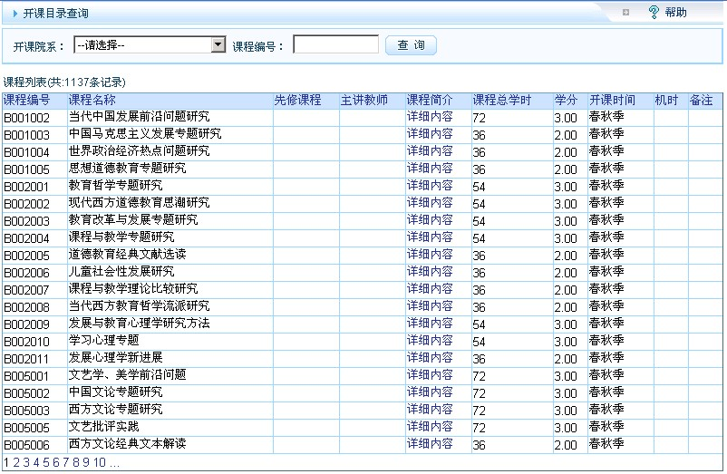

点击可以在下拉框中选择院校，在中输入课程编号，然后点击，便可以查询开课院系的开课课程。
如需查看开课课程的具体内容，点击“详细内容”，如下图所示：
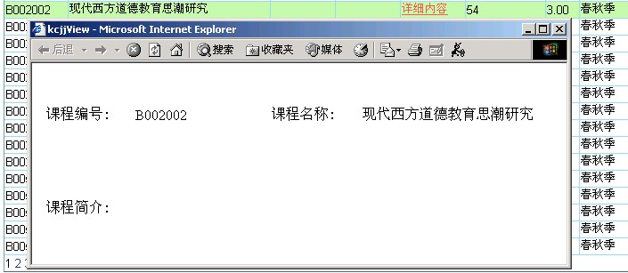

学生网上选课
功能：用于学生进行网上选课。
操作：点击左侧二级菜单 – [学生网上选课]，页面调出<<选课-培养计划内课程>>，如下图所示：
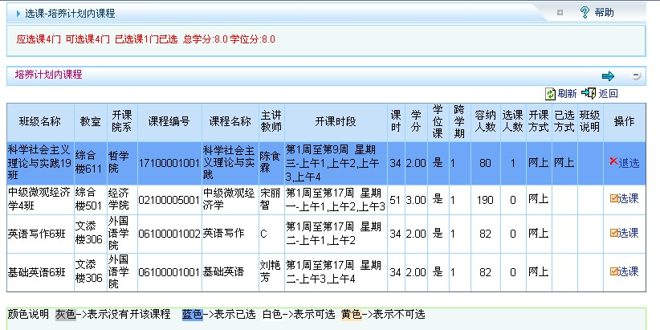
注：左上方红色字标注了应选课、可选课、学分情况。
下方颜色说明 灰色->表示没有开该课程 蓝色->表示已选 白色->表示可选 黄色->表示不可选。

点击 选课 可以选该门课程，若有冲突，系统会自动提示。点击 退选 可以退选该门课程。

点击选择计划外课程，页面跳转至“选择培养计划外课程”，如下图所示：
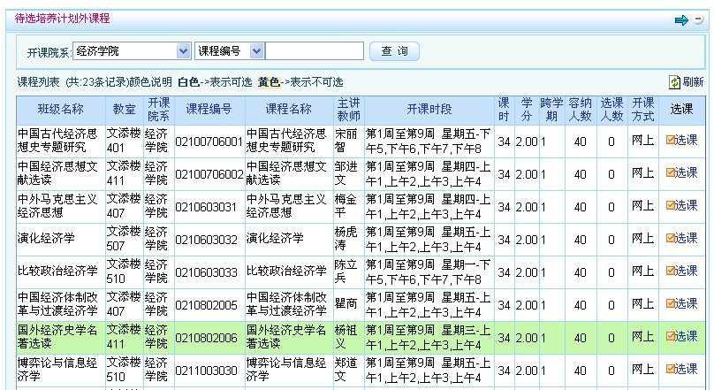

如下图所示，窗体下半部的“待选培养计划外课程”标签中，在开课院系下拉框选择院系，课程编号下拉框中选择课程，点击查询，查询出待选课程。
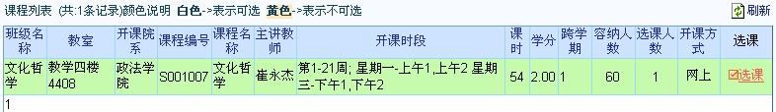
点击右侧 选课 便可以选择该门课程，如有冲突，系统会自动提示，如需退选，点击已选课程右侧的 。

选课结果查询
功能：用于学生进行选课结果查询。
操作：点击左侧二级菜单 – [选课结果查询]，页面调出<<选课查询>>，如下图所示：
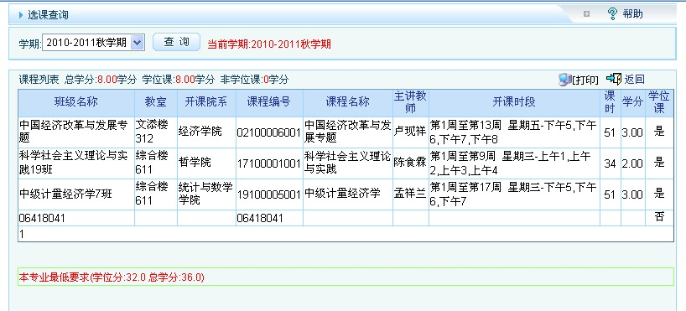
在左侧上方的 下拉框中选择所需查询的学期，然后单击查询，如需要打印选课结果，点击右上方的 即可。

学生课表查询
功能：用于学生进行某学期的课表查询。
操作：点击左侧二级菜单 – [学生课表查询]，页面调出<<学生课表查询>>，如下图所示：
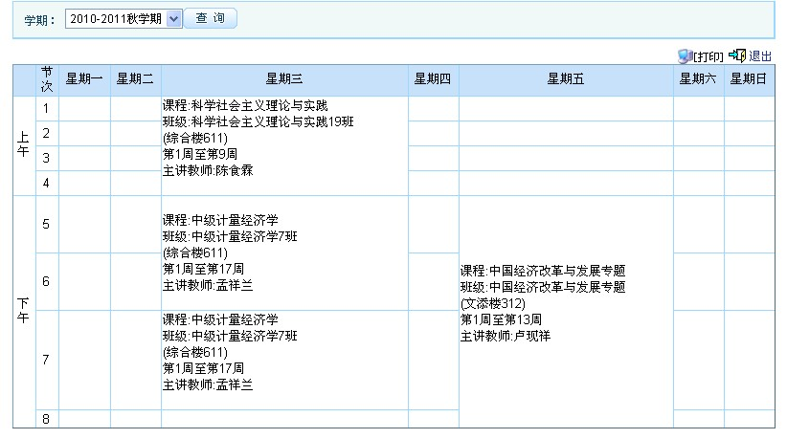
在下拉框中选择学期，然后点击查询，便可以查询所选学期的课表，如需要打印，点击右上方的。

课程成绩查询
功能：用于学生进行课程成绩查询。
操作：点击左侧二级菜单 – [学生成绩查询]，页面调出<<学生课程成绩查询>>，如下图所示：
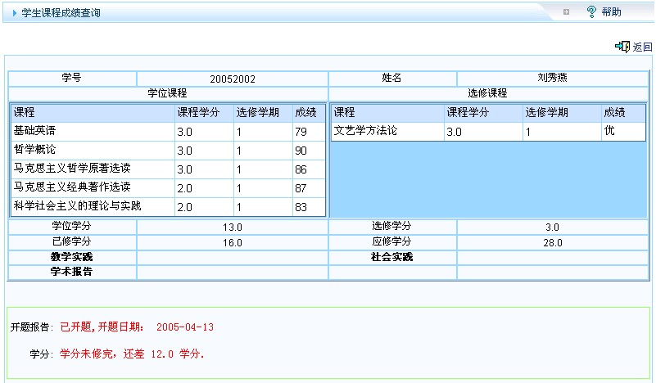
左边是学位课程成绩，右边是选修课成绩，下方为学分情况、开题情况。

社会实践登记
功能：用于学生进行学生参加社会实践活动登记。
操作：点击左侧二级菜单 – [社会实践登记]，页面调出<<学生参加社会实践活动登记>>，如下图所示：
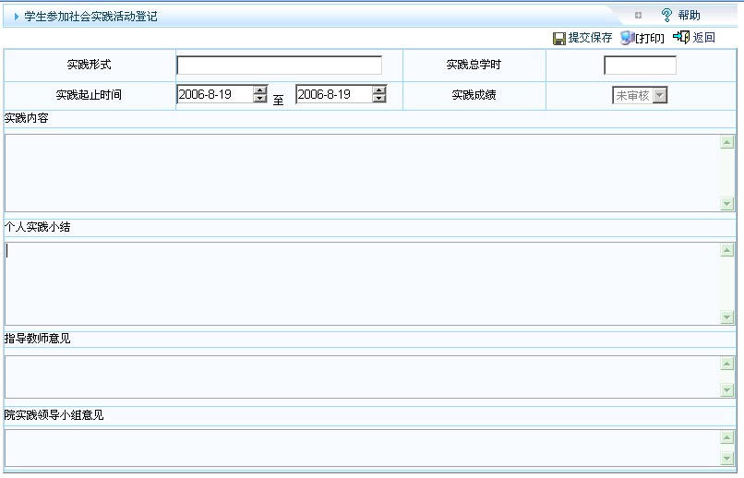
社会实践由学生本人登记，在选择起止时间，提交后管理员将会审核，若审核通过则将会显示为“已审核”。

VV、教学实践登记
（同社会实践登记）。

VVI、学术活动登记
功能：用于学生进行学生参加学术活动登记。
操作：点击左侧二级菜单 – [学术活动登记]，页面调出<<听学术报告/参加学术活动登记>>，如下图所示：
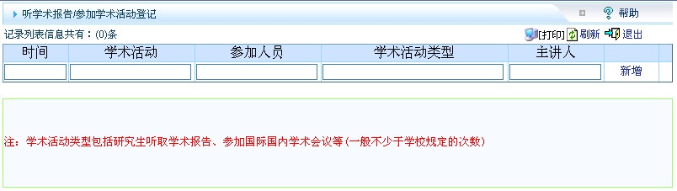
点击右侧的 新增 新增加一条记录，如需打印点击 。

VVII、做学术报告登记
（同社会实践登记）。

VVIII、硕士中期考核登记
功能：用于学生进行硕士中期考核登记。
操作：点击左侧二级菜单 – [硕士中期考核登记]，页面调出<<硕士中期考核登记>>，如下图所示：
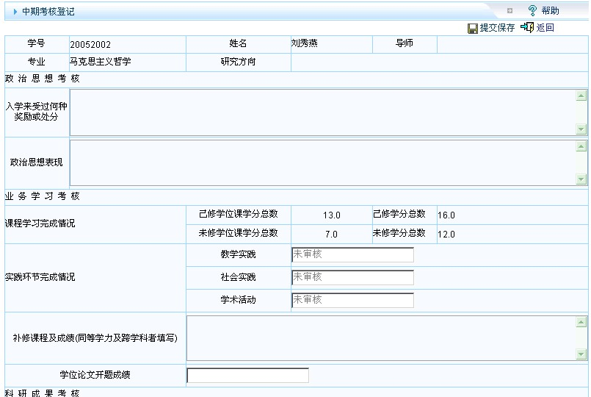
在页面依此录入中期考核情况，提交后管理员进行审核，由参加考核的研究生填写，考核完毕留存培养单位备查。

五、毕业与学位

发表论文登记
功能：用于学生发表论文登记。
操作：点击左侧二级菜单 – [发表论文登记]，页面调出<<学生发表论文情况登记>>，如下图所示：
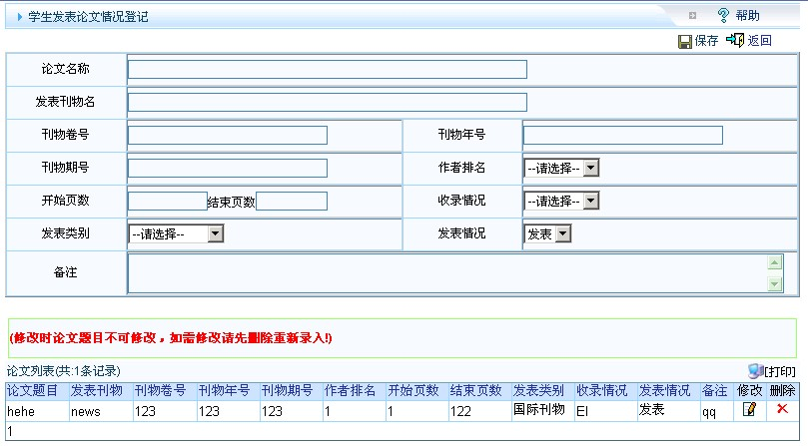
学生进行发表论文登记时，依次录入论文名称等，并在作者排名、收录情况、发表类别、情况下拉框中选择各类别，如：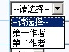，确认后，点击 保存 。
对已录入的发表论文情况修改时，点击下方论文列表右侧的 ，点击 可以删除当前记录。

科研成果登记
功能：用于学生进行科研成果的登记。
操作：点击左侧二级菜单 – [科研成果登记]，页面调出<<学生获奖成果情况登记>>，如下图所示：
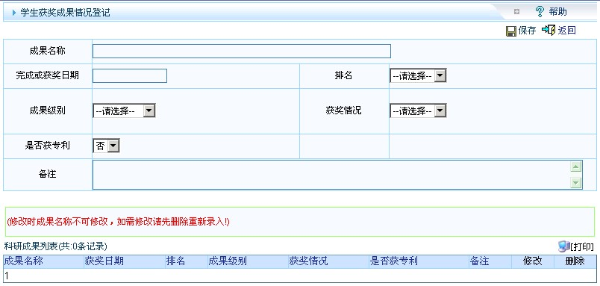
学生进行科研成果登记时，依次录入成果名称等，如：，并在排名、成果级别、获奖情况、是否获专利下拉框中选择各类别，如：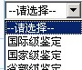，确认后，点击 保存 。
对已录入的获奖成果情况修改时，点击下方论文列表右侧的 ，点击 可以删除当前记录。

开题报告申请
功能：用于学生进行开题报告的申请。
操作：点击左侧二级菜单 – [开题报告申请]，页面调出<<学生学位论文开题报告申请>>，如下图所示：
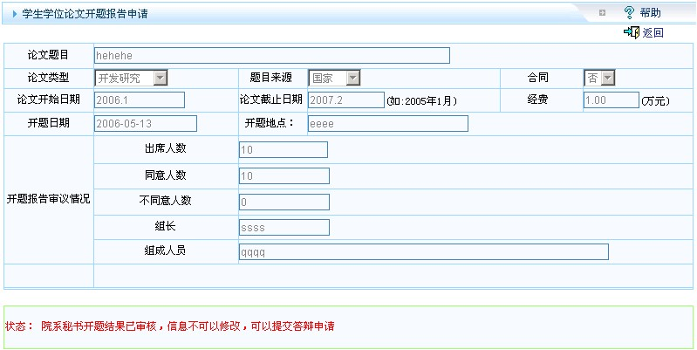
学生进行开题报申请时，依次录入论文题目等，并在下拉中选择论文类型、题目来源等，点击确认提交，院系秘书将进行审核，审核过将不允许修改。

开题结果录入
功能：用于学生进行开题结果的录入。
操作：点击左侧二级菜单 – [开题结果录入]，页面调出<<学生学位论文开题结果录入>>，如下图所示：
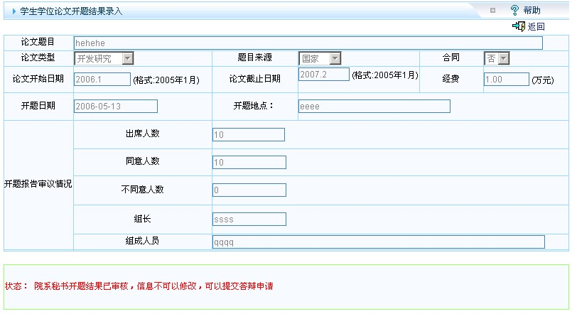
学生进行开题结果录入时，依次录入论文题目、开题地点等，并在下拉中选择题目来源、合同等，点击确认提交，院系秘书将进行审核，审核过将不允许修改。

学生答辩申请
功能：用于学生进行答辩申请。
操作：点击左侧二级菜单 – [学生答辩申请]，页面调出<<学生答辩申请>>，如下图所示： 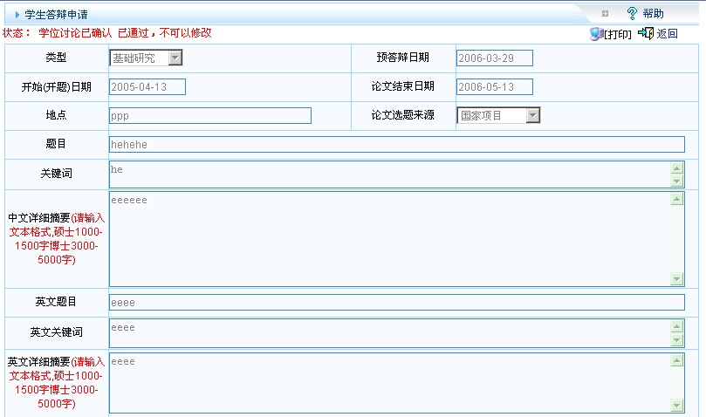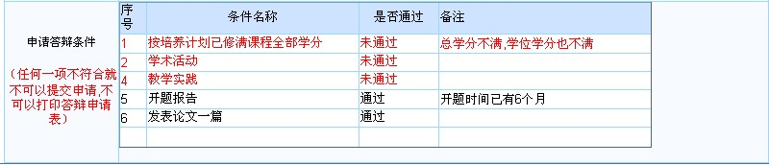
答辩申请时候，在页面依次在下拉框选择或者在输入框中录入各项信息，点击确认提交，学位讨论确认后，将不可以修改。

学生盲审查询
功能：查看盲审结果是否返回，红色字样标明结果。
操作：点击左侧二级菜单 – [学生盲审查询]，页面调出<<学生盲审查询>>，如下图所示：
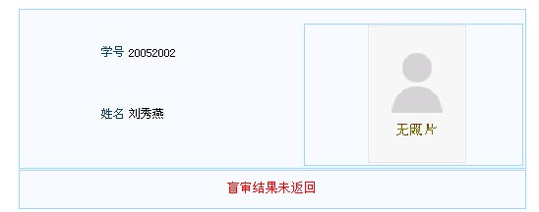

学位授予数据核对
功能：用于学生进行学位授予数据核对。
操作：点击左侧二级菜单 – [学位授予数据核对]，页面调出<<学位授予数据核对>>，如下图所示：
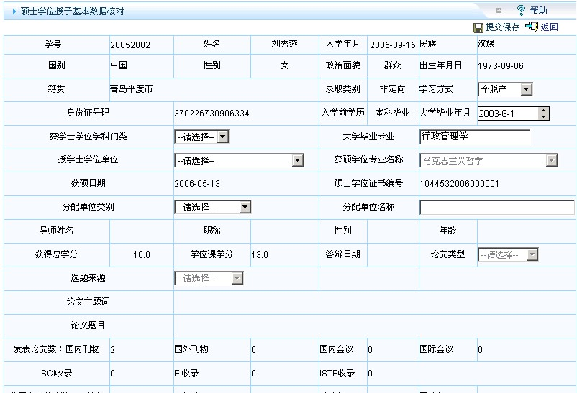
核对无误后，点击 提交保存 进行保存，若有差异，可点击相关字段进行修改，如：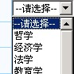，灰色字段不可以修改。

六、互动信息

教学调查评估
功能：用于学生进行教学调查评估。
操作：点击左侧二级菜单 – [教学调查评估]，页面调出<<参加调查>>，如下图所示：
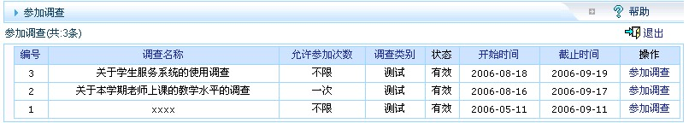对于想参加的调查，点击列表右侧的参加调查 ，如下图：
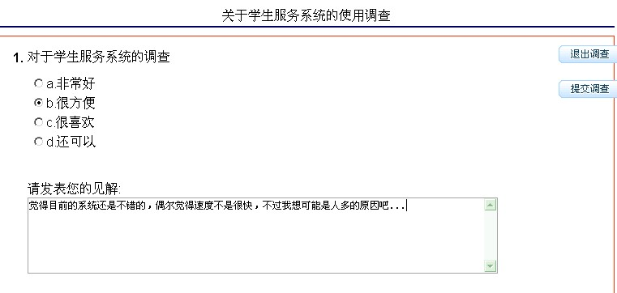
单击相应的单选项，并可以在下方的发表相应的见解，最后，点击 提交调查结果，否则点击 退出。

师生消息互动
功能：用于学生进行师生消息互动。
操作：点击左侧二级菜单 – [师生消息互动]，页面调出<<参加调查>>，如下图所示：
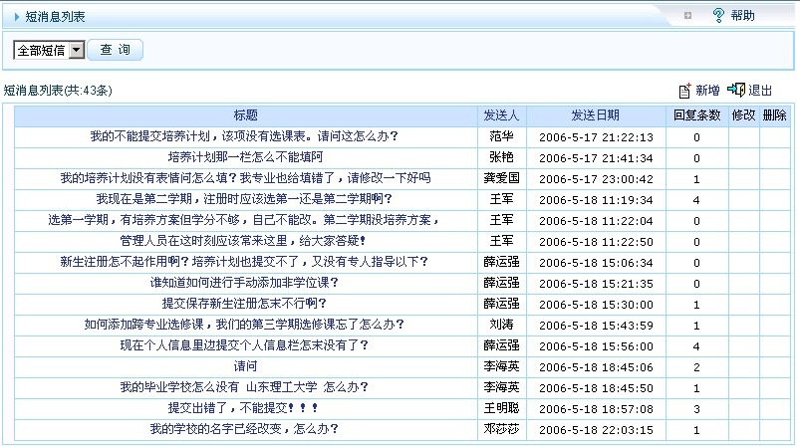
点击下拉框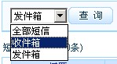，选择查询对象，然后点击查询，点击标题查看该条短消息内容，也可以点击右上方的新增，新建一条短消息，如下图：
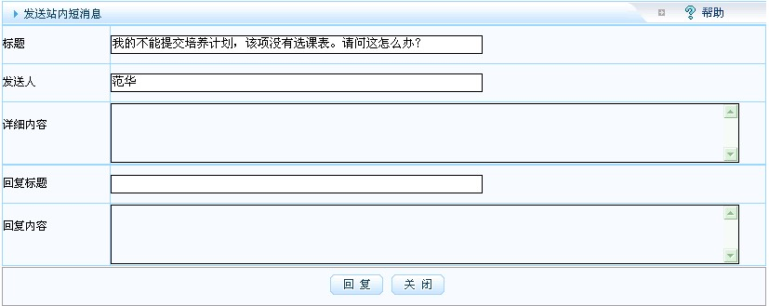
并可以直接回复此条短消息，点击发送，也可以
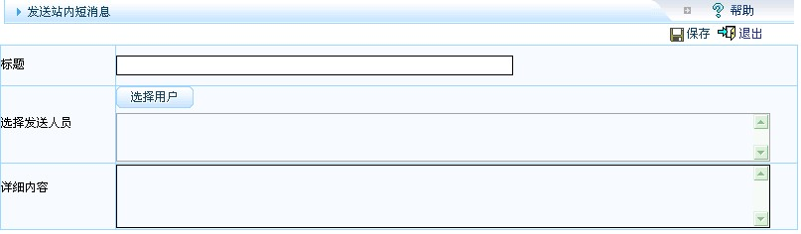
输入标题，点击选择用户，如下图：
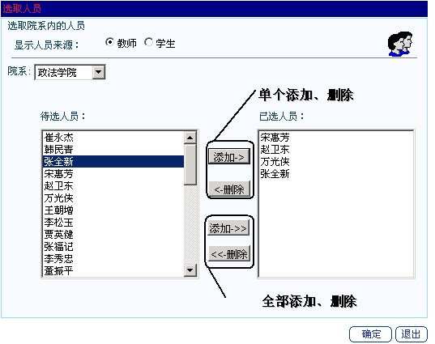
首先点击人员来源单选框，确定发送对象为教师或者学生，然后在院系下拉框中选择院系，点击添加
/删除，进行人员的增删，最后点击确定，回到原消息处，如下图：
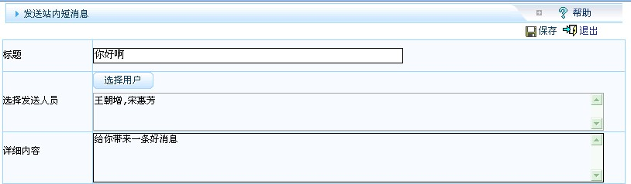
点击右上侧的 保存，发送短消息。

通知公告查询
功能：用于学生查询通知公告。
操作：点击左侧二级菜单 – [通知公告查询]，页面调出<<通知公告列表>>，如下图所示：
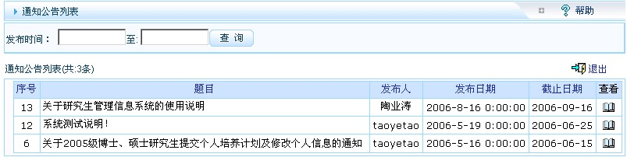
单击发布时间，选择时间，点击查询，下方为查询结果，点击列表右侧的，查看通知详细内容，如下图：
